ĐỀ KIỂM TRA CUỐI KÌ 2 – ĐỀ 18
MÔN: TIẾNG ANH 3 GLOBAL SUCCESS
I. Read and put a tick or cross.

 | - A: Who’s this?  B: It’s my brother. | ❑
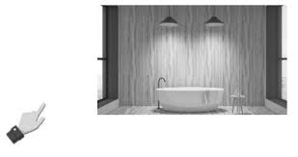 | - A: Where’sthe bathroom?  B: It’s there. | ❑
 | - A: There are two windows in the room. | ❑
 | - A: How many cats do you have?  B: I have some cats. | ❑

II. Odd one out.
1.
A. motherB. schoolC. fatherD. sister
2.
A. big B. book C. pen D. ruler
3.
A. bedroom B. kitchen C. bathroom D. house
4.
A. she B. he C. they D. I
III. Read and complete.
cycling dog park father flying
Hi. My name is Kate. There are three people in my family: my father, my mother and me.
We are in the (1) _____________. My (2) ________ is drawing a picture. My mother is (3)
__________ . I am (4) ____________ a kite. That is our (5) ____________. It is playing
with its toy.
IV. Look and each sentence with ONE word. V. Reorder the words to make correct sentences.
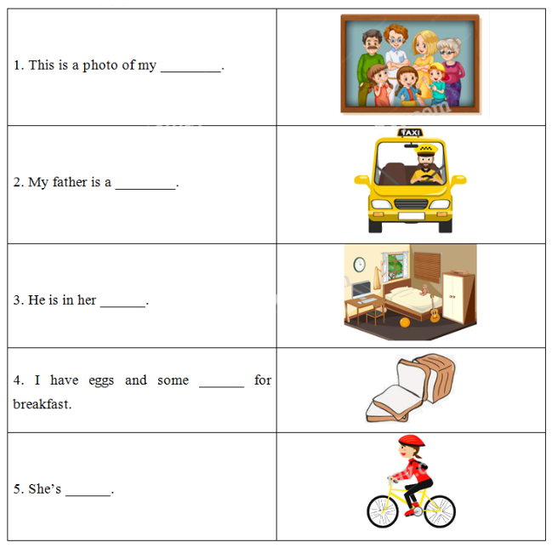
V. Reorder the words to make correct sentences.
1. see/ you/ can/ What
__________________________________________?
2. doing/is/ she/ What
__________________________________________?
3. have/ any/ Do/ cats/ you
__________________________________________?

-------------------THE END-------------------
ĐÁP ÁN
I. Read and put a tick or cross.
1. ✘
2. ✔
3. ✔
4. ✘
II. Odd one out.
1. B
2. A
3. D
4. C
III. Read and complete.
1. park
2. father
3. cycling
4. flying
5. dog
IV. Look and each sentence with ONE word..
1. family
2. driver
3. bedroom
4. bread
5. cycling
V. Reorder the words to make correct sentences.
1. What can you see?
2. What is she doing?
3. Do you have any cats?
LỜI GIẢI CHI TIẾT
I. Read and put a tick or cross.
(Đọc và đánh dấu tick hoặc nhân.)
1.
A: Who’s this? (Đây là ai vậy?)
B: It’s my brother. (Đó là anh trai mình.)
=> ✘
2.
A: Where’s the bathroom? (Phòng tắm ở đâu?)
B: It’s there. (Nó ở kia.)
=> ✔
3. There are two windows in the room. (Có 2 chiếc cửa sổ trong phòng.)
=> ✔
4.
A: How many cats do you have? (Bạn có bao nhiêu con mèo?)
B: I have some cats. (Mình có vài con mèo.)=> ✘
II. Odd one out.
(Chọn từ khác loại.)
1. B
mother (n): mẹ
school (n): trường học
father (n): bố
sister (n): chị/em gái
Giải thích: Đáp án B là danh từ chỉ địa điểm, các phương án còn lại đều là các danh từ chỉ
người.
2. A
big (adj): to, lớn
book (n): sách
pen (n): bút
ruler (n): thước
Giải thích: Đáp án A là tính từ, các phương án còn lại đều là các danh từ.
3. D
bedroom (n): phòng ngủ
kitchen (n): nhà bếp
bathroom (n): phòng tắm
house (n): ngôi nhà
Giải thích: Đáp án D là danh từ chỉ ngôi nhà nói chung, các phương án còn lại đều là các
danh từ chỉ một địa điểm cụ thể trong căn nhà.
4. C
she: cô ấy
he: anh ấy
they: họ
I: tôi, ta, tớ,…
Giải thích: Đáp án C là đại từ chủ ngữ số nhiều, các phương án còn lại đều là các đại từ chủ
ngữ số ít.
III. Read and complete.(Đọc và hoàn thành.)
Đoạn văn hoàn chỉnh:
Hi. My name is Kate. There are three people in my family: my father, my mother and me.
We are in the park. My father is drawing a picture. My mother is cycling. I am flying a
kite. That is our dog. It is playing with its toy.
Tạm dịch:
Xin chào. Tên mình là Kate. Có 3 người trong gia đình mình: bố, mẹ và mình. Gia đình mình
đang ở trong công viên. Bố mình đang vẽ một bức tranh. Mẹ mình đang đạp xe. Mình đang
thả diều. Kia là chú cún của gia đình mình. Nó đang chơi với đồ chơi của nó.
IV. Look and each sentence with ONE word.
(Nhìn và hoàn thành mỗi câu chỉ với MỘT từ.)
1. This is a photo of my family.
(Đây là bức ảnh của gia đình mình.)
2. My father is a driver.
(Bố mình là một tài xế.)
3. He’s in her bedroom.
(Anh ta đang ở trong phòng ngủ của cô ấy.)
4. I have eggs and some bread for breakfast.
(Mình ăn vài quả trứng và bánh mì cho bữa sáng.)
5. She’s cycling.
(Cô ấy đang đạp xe.)
V. Reorder the words to make correct sentences.
(Sắp xếp các từ để tạo thành các câu đúng.)
1. What can you see? (Bạn có thể nhìn thấy gì?)
2. What is she doing? (Cô ấy đang làm gì vậy?)
3. Do you have any cats? (Cậu có vài con mèo phải không?)

I. Odd one out.

